**桃園市立大有國民中學110學年度第二學期第三次評量試卷**

|  |  |  |  |  |  |  |  |  |  |
| --- | --- | --- | --- | --- | --- | --- | --- | --- | --- |
| 年 級 | **七** | 考 試  科 目 | **數學** | | | 命 題  範 圍 | 4-1～5-1 | 作 答  時 間 | 45分 |
| 班 級 |  | 姓 名 |  | 座 號 |  | 分 數 |  | | |

**一 選擇題(每題4分共40分)**

(　 　)**01.**你從鏡中看到的電子鐘顯示為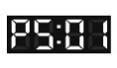，請問當時正確的時間是？

(A) 10：29 (B) 01：56 (C) 10：26 (D) 10：59



(　 　)**02.**右圖是七年六班數學測驗成績的次數分配折線圖

，則70～90分的同學有幾人？  
 (A) 25 (B) 23 (C) 19 (D) 13

|  |  |  |  |  |
| --- | --- | --- | --- | --- |
| 體重(公斤) | 60～70 | 70～80 | 80～90 | 90～100 |
| 次數(人) | 5 | 10 | 15 | 10 |

(　 　)**03.**體重平均數為多少公斤？

(A) 65 (B) 70.5 (C) 82.5 (D) 95



( )**4.** 將一張正方形紙依右圖指定方式對摺，  
再沿虛線剪去，則此正方形紙展開後的圖形為？

   

( )**5.** 下列哪一個不等式和「4*x*不超過1」相同？

(A) 4*x*＞1 (B) 4*x*＜1 (C) 4*x*≥1 (D) 4*x*≤1

( )**6.** 下列各數中，哪一個為不等式6*x*－1＞19的解？

(A) 2 (B) 3 (C) (D)

( )**7.** 下列哪一個圖示是＜*x*＜2的解？

(A)  (B)  (C)  (D) 

( )**8.**你帶了600元到速食店，點了2個80元的牛肉堡後，剩餘的錢不夠再買3份每份*x*元的套餐。

依情境列出*x*的不等式。

(A) 600－80×2＜3*x*  (B) 600＜3*x*－80×2 (C) 600＋80×2＜3*x* (D) *x* ＝600

(　 )**9.** 下列哪一個圖形有最少條對稱軸？

(A) 　(B) 　(C) 　(D) 

(　 )**10.**下列何者與其他三者意義不同？  
 (A) *X*不低於*Y* (B) *X*≥*Y* (C) *X*不小於*Y*  (D) *X*超過*Y*

**二 填充題(每題3分共30分)**

**1.**哪一個的上視圖與其他三者不同？答：

前面

前面

前面

前面

(C)

(B)

(D)

(A)



**2.**如右圖，樂隊有30人，則棒球隊有幾人? 答：

**3**.是否為線對稱圖形? 答：



**4**. 是否為線對稱圖形? 答：



**5**. 2*x*＋5≤－1，解為? 答：

**6**. －7(*x*＋3)＞51－3*x*解為? 答：

**7**. 75－2(*x*＋1)≥5(*x*－3)＋4，解為? 答：



**8**. －＞，解為? 答：

**9**. *x*＜1，A＝2*x*＋5，求A的範圍為? 答：

**10**. 右圖是某校社團100位同學在一分鐘之內

所完成的跳繩次數，則1分鐘內跳不到70下的

有多少人？答：

(1) 30人

**三 計算做圖題(每題5分共30分)**

**01.** 右圖是一個立體圖形，請繪製它的三視圖(15分)。

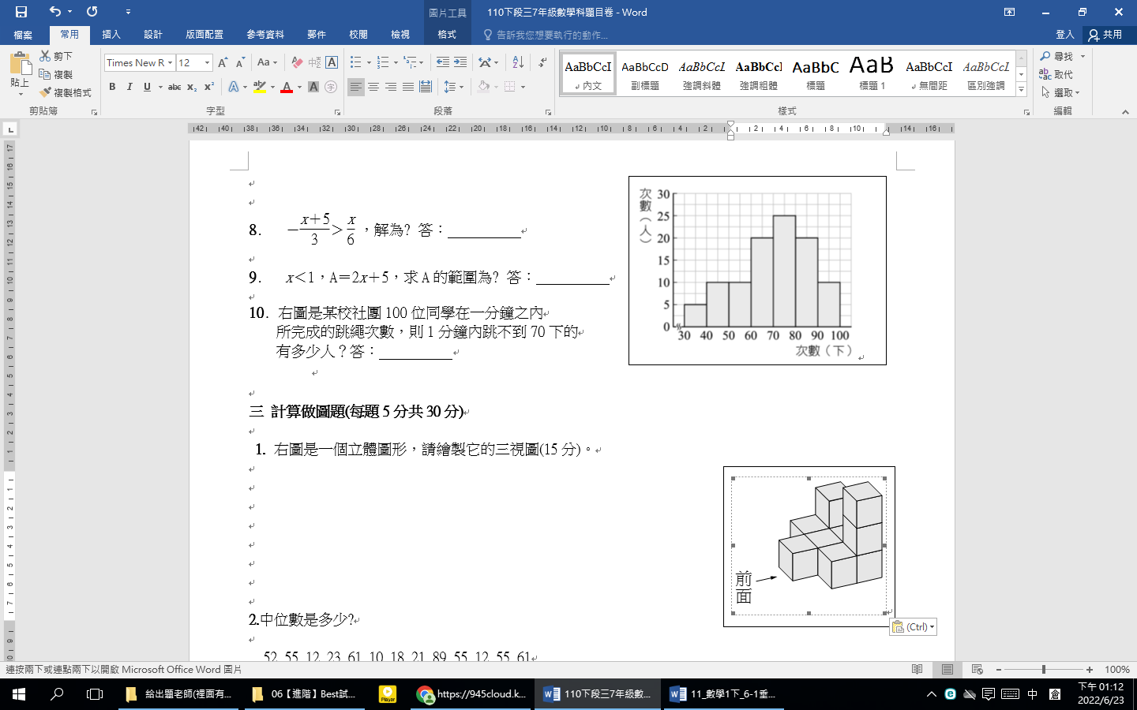

**2.**中位數是多少?

52, 55, 12, 23, 61, 10, 18, 21, 89, 55, 12, 55, 61

**3.**眾數是多少?

52, 55, 12, 23, 61, 10, 18, 21, 89, 55, 12, 55, 61

**4.** 某城市計程車的車資規定如下：   
 上車起跳價為90元，走了若干公尺後開始跳表，每跳一次表加5元。如果下車時付500元還有找

錢，那麼坐這趟計程車最多跳了幾次表？

**答案請寫在答案卷上**